Министерство науки и высшего образования Российской Федерации
Федеральное государственное бюджетное образовательное учреждение
высшего образования
«Владимирский государственный университет
имени Александра Григорьевича и Николая Григорьевича Столетовых»
(ВлГУ)
Кафедра информационных систем и программной инженерии

Рейтинг-контроль 1
по дисциплине
«Информационный менеджмент»

Выполнил:
ст. гр. ПРИм-124
Д. А. Грачев

Принял:
Якунина М. В.

Владимир, 2025
РАСЧЕТ СОВОКУПНОЙ СТОИМОСТИ ВЛАДЕНИЯ (TCO) ДЛЯ ИТ-ИНФРАСТРУКТУРЫ ИТ-КОМПАНИИ
Компания - разработчик программного обеспечения. Штат: 340 человек (280 разработчиков и инженеров, 60 сотрудников менеджмента, HR, маркетинга и администрации).
Ключевые информационные системы (КИС):
- Управление разработкой: Atlassian Jira (задачи), Bitbucket (Git-репозитории), Confluence (документация). Развернуты на собственных серверах.
- Управление персоналом и финансами: HRlink (HRM), 1С:Бухгалтерия.
- Облачная инфраструктура: Microsoft Azure и Google Cloud Platform (GCP) для тестовых и продуктовых сред, хранения данных, CI/CD.
- Сеть и безопасность: Cloudflare (DNS, CDN, защита).
- Клиентские рабочие места: у всех 340 сотрудников — ноутбуки MacBook.
ИТ-инфраструктура: Гибридная модель. Локальный серверный кластер для Atlassian-стека и внутренних сервисов. Широкое использование IaaS/PaaS (Azure, GCP). Единая корпоративная сеть с VPN-доступом.

РАСЧЕТ ОБЩЕЙ ГОДОВОЙ СЕБЕСТОИМОСТИ ИТ-ИНФРАСТРУКТУРЫ И TCO НА ПК
Исходные данные и расчет представлены в таблице. Используется усредненная статистика для отрасли и рыночные данные.
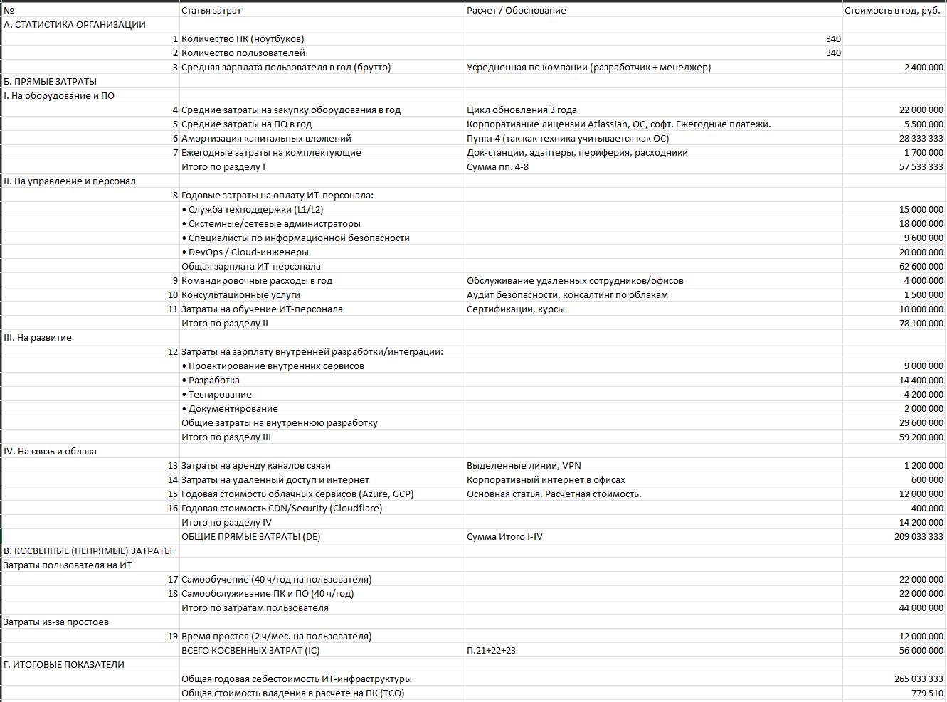
ФАКТОРЫ, ВЛИЯЮЩИЕ НА ВЕЛИЧИНУ TCO, И НАПРАВЛЕНИЯ СНИЖЕНИЯ ИЗДЕРЖЕК
Факторы, увеличивающие TCO:
- Высокая стоимость клиентского оборудования. MacBook Pro — премиальные устройства, значительно увеличивающие статью капитальных затрат и амортизации.
- Сложность и стоимость облачной инфраструктуры. Использование Azure и GCP — мощный драйвер затрат, требующий тонкой оптимизации.
- Высококвалифицированный и дорогой ИТ-персонал. Необходимость в DevOps, Cloud-инженерах и специалистах по ИБ формирует основную долю прямых затрат.
- Косвенные затраты высокооплачиваемых пользователей. Простой или самостоятельное решение проблем разработчиком с зарплатой 300+ тыс. руб. в месяц обходится крайне дорого.
- Риски безопасности. Для компании утечка данных или кибератака может привести к катастрофическим финансовым и репутационным потерям, что косвенно увеличивает TCO через затраты на ИБ.
Направления для снижения издержек:
- Оптимизация облачных расходов: Внедрение FinOps-практик: автоматическое отключение неиспользуемых ресурсов, резервирование инстансов, выбор оптимальных типов виртуальных машин и регионов. Регулярный аудит облачных счетов.
- Стандартизация и централизованное управление: Использование MDM (Mobile Device Management) для Mac (например, Jamf) для удаленной настройки, контроля и установки обновлений. Это сократит время администрирования и простои.
- Автоматизация ИТ-процессов: Развертывание сервис-деска с автоматическими сценариями (скриптами) для решения типовых проблем пользователей (сброс пароля, установка ПО). Снизит нагрузку на L1-поддержку и время простоя пользователей.
- Пересмотр политики обновления железа: Увеличение жизненного цикла ноутбуков с 3 до 4 лет на основе анализа реальной производительности M1 Pro для разных ролей. Рассмотрение менее дорогих моделей MacBook Air для нетехнических отделов.
- Инвестиции в профилактику и мониторинг: Внедрение предиктивного мониторинга инфраструктуры и КИС для предупреждения сбоев. Улучшение системы резервного копирования и аварийного восстановления (DRP) снизит потенциальные потери от простоев.
- Обучение пользователей: Целевые тренинги по эффективному использованию Jira/Confluence и базовой ИТ-грамотности для сокращения числа обращений в поддержку и времени на самообслуживание.
ЗАКЛЮЧЕНИЕ
Расчет показал, что TCO на одно рабочее место в высокотехнологичной ИТ-компании значительно превышает среднеотраслевые значения для классических офисов, составляя ~762 тыс. руб. в год. Основные драйверы затрат — фонд оплаты труда высококвалифицированного ИТ-персонала, дорогое клиентское оборудование и расходы на облачные сервисы. Снижение издержек должно быть направлено не на сокращение качества, а на повышение эффективности: жесткая оптимизация облачных ресурсов, глубокая автоматизация и инвестиции в превентивные меры (мониторинг, управление, обучение). Это позволит контролировать рост TCO при сохранении конкурентного технологического преимущества.

